**Тема 8: «Разработка игрового приложения»**

**Цель работы:** Получить практические навыки работы с файловой системой и разработки игрового приложения с использованием таймера.

**Задание 1**

Разработать проект «Слайд-шоу». Программа должна листать картинки вперёд и назад от начала до конца списка и отображать картинку по выбору пользователя, а также поочередно отображать картинки в режиме слайд-шоу при помощи таймера. Картинки разместить во вложенной папке Images. Список имён графических файлов должен формироваться автоматически в программе при помощи команд поиска директории и поиска файлов с заданным расширением.

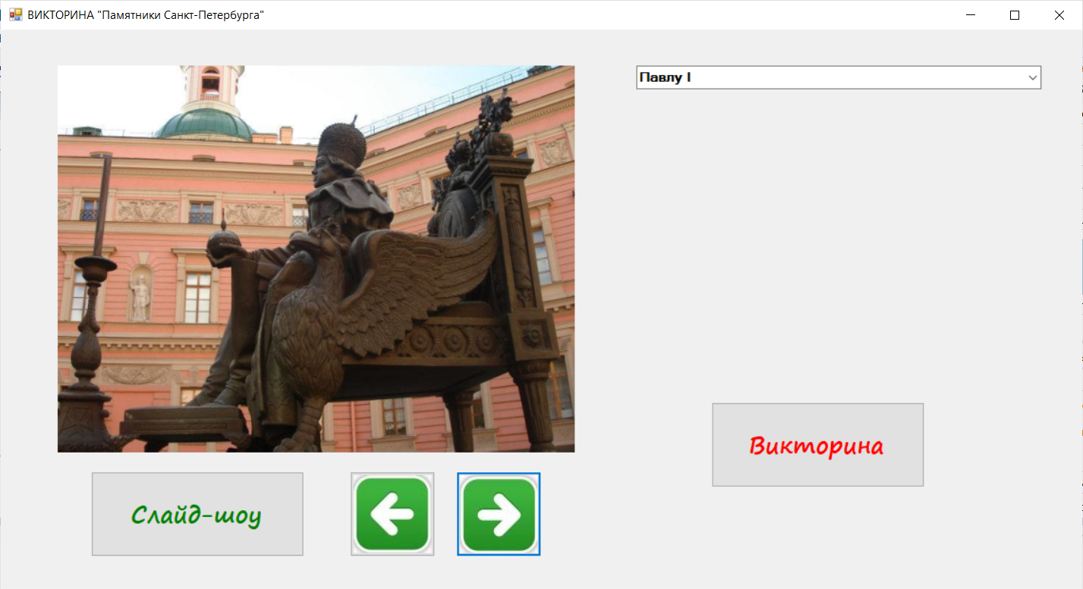

*Рисунок 1 Примерный вид формы в режиме «Слайд-шоу»*

*Пример поиска файлов в указанном каталоге:*

private void Form1_Load(object sender, EventArgs e) // загрузка формы

{

comboBox1.Items.Clear();// очистить список

aPath = Application.StartupPath +"\\Images\\"; //путь к изображениям

DirectoryInfo di = new DirectoryInfo(aPath); // получение директории

FileInfo[] fi = di.GetFiles("*.jpg"); // поиск графических файлов

foreach (FileInfo fc in fi)

{

comboBox1.Items.Add(fc.Name); // добавление имён файлов в список

}

}

*Пример пролистывания картинок вперёд:*

private void button3_Click(object sender, EventArgs e) // кнопка вперед

{

timer1.Stop();

if (n < comboBox1.Items.Count - 1)

n++; // номер картинки увеличить

fileName = comboBox1.Items[n].ToString(); // взять имя файла из списка

pictureBox1.Image = new Bitmap(aPath + fileName); // вывести картинку

comboBox1.SelectedIndex = n; // поменять на нужное имя картинки

}

**Задание 2**

Добавьте в проект викторину. Требуется угадывать картинки, которые программа предлагает в случайном порядке. Ограничить время викторины с помощью таймера. Варианты ответов выводить в виде зависимых кнопок выбора и сформировать следующим образом: один верный и еще несколько вариантов из списка (без повторений). По окончании викторины вычислить процент правильных ответов и вывести результат по 100-балльной системе.

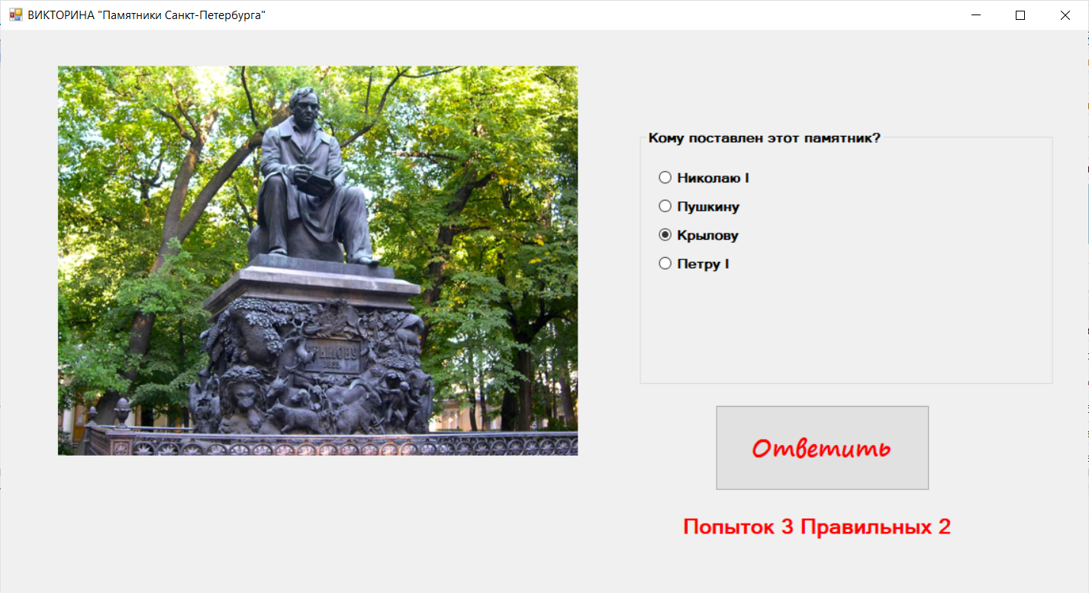

*Рисунок 2 Примерный вид формы в режиме «Викторина»*

*Пример перемешивания списка без повторений*

private void ListSwap()

{

for (int i = 0; i < comboBox1.Items.Count; i++)

{

int one = rnd.Next(comboBox1.Items.Count);

int two = rnd.Next(comboBox1.Items.Count);

string buf = myList[one];

myList[one] = myList[two];

myList[two] = buf;

}

}

*Пример формирования вопроса*

private void Qwesion()

{

ListSwap();

for (int i = 0; i < countRadio; i++)

{

r[i].Checked = false; // массив из 4-х radioButton

r[i].Text = myList[i];

}

n = rnd.Next(countRadio); // загадали один из вариантов

fileName = r[n].Text + ".jpg";

pictureBox1.Image = new Bitmap(aPath + fileName); // вывести картинку

}

**Задание 3**

Добавьте в проект настройку параметров: времени сеанса викторины, цвета формы. Настройки должны сохраняться в параметрах проекта и применяться при новом запуске приложения. Также сохраняйте в параметрах проекта лучший рекорд пользователя.

*Пример сохранения рекорда в параметрах проекта:*

if (Properties.Settings.Default.Record < myResult)

{

Properties.Settings.Default.Record = myResult;

Properties.Settings.Default.Save();

}

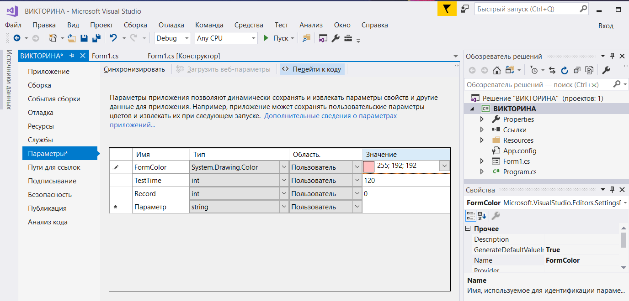

*Рисунок 3 Создание параметров проекта*

**ВАРИАНТЫ:**

1. Зоологическое лото. Викторина с изображениями животных, птиц, рептилий. Варианты ответов с помощью зависимых кнопок выбора предлагать из соответствующей категории: если загадана птица, то все варианты из птиц и т.д.
2. Памятники Санкт-Петербурга. Викторина выводит в случайном порядке изображения памятников, и предлагает угадать, кому поставлен этот памятник. Варианты ответов в виде падающего списка. Также по желанию пользователя должна выводиться краткая справочная информация о конкретном памятнике.
3. Мосты Санкт-Петербурга. Викторина выводит в случайном порядке изображения мостов, и предлагает угадать, какой это мост. Варианты ответов в виде падающего списка. Также по желанию пользователя должна выводиться краткая справочная информация о конкретном мосте.
4. Столицы Европы. Викторина выводит в случайном порядке фотографии различных столиц Европы, нужно определить название столицы. Варианты ответов в виде зависимых кнопок выбора.
5. Съедобные и несъедобные грибы. Викторина выводит в случайном порядке изображения съедобных и несъедобных грибов, требуется выбрать название гриба и съедобный он или же нет. Варианты ответов в виде падающего списка.
6. Съедобные и несъедобные ягоды. Викторина выводит в случайном порядке изображения съедобных и несъедобных ягод, требуется выбрать название ягоды, и съедобная она или же нет. Варианты ответов в виде зависимых кнопок выбора.
7. Флаги разных стран. Викторина выводит в случайном порядке изображения флагов разных стран, требуется выбрать название страны. Варианты ответов в виде падающего списка. Также по желанию пользователя должна выводиться краткая справочная информация об этой стране.
8. Английское лото. Викторина выводит несколько картинок (9 штук на поле) в случайном порядке по определенной теме (например, животные, еда, мебель, профессии, транспорт и т.д.) Пользователь должен установить соответствие картинок и слов на английском языке, щелчками мыши по картинке и по слову. Перед началом викторины пользователь выбирает режим: тестировать по темам или тестировать по всем словам сразу.
9. Дворцы и архитекторы Санкт-Петербурга. Викторина выводит в случайном порядке изображения дворцов, соборов, зданий Санкт-Петербурга, требуется выбрать название памятника и архитектора (с помощью двух падающих списков).
10. Породы собак. Викторина выводит несколько картинок (6 штук на поле) в случайном порядке – изображения служебных, охотничьих и декоративных собак, пользователь должен установить соответствие картинок и названий пород, щелчками мыши по картинке и по слову, а также определить, к какой категории эта порода относиться.
11. Марки автомобилей. Викторина выводит игровое поле с клетками и в них в случайном порядке названия различных марок автомобилей. Требуется перетащить картинки с изображением машин на нужную клетку игрового поля.
12. Музеи Санкт-Петербурга. Викторина выводит в случайном порядке фотографии музеев Санкт-Петербурга. Требуется выбрать название музея. Варианты ответов в виде падающего списка. Также по желанию пользователя должна выводиться краткая справочная информация об этом музее и его коллекциях.
13. Знаменитые картины и художники. Викторина выводит в случайном порядке изображения картин, требуется выбрать имя художника. Варианты ответов с помощью зависимых кнопок выбора. Также по желанию пользователя должна выводиться краткая справочная информация об этой картине.
14. Гениальные изобретения и кто изобрёл. Викторина выводит в случайном порядке изображения изобретений, требуется выбрать имя изобретателя. Варианты ответов с помощью зависимых кнопок выбора. Также по желанию пользователя должна выводиться краткая справочная информация об этом изобретении.
15. Страны и их столицы. Викторина выводит игровое поле с клетками и в них в случайном порядке названия различных стран. Требуется перетащить картинки с изображением столиц на нужную клетку игрового поля и выбрать из падающего списка название столицы.
16. Города России. Викторина выводит в случайном порядке фотографии различных городов России, требуется выбрать название города. Варианты ответов с помощью зависимых кнопок выбора. Также по желанию пользователя должна выводиться краткая справочная информация об этом городе.
17. Природные достопримечательности России. Викторина выводит в случайном порядке фотографии природных достопримечательностей России, требуется выбрать название города или местности, где эта достопримечательность находиться. Варианты ответов с помощью падающего списка. Также по желанию пользователя должна выводиться краткая справочная информация об этой достопримечательности.
18. Пригороды Санкт-Петербурга. Викторина выводит в случайном порядке фотографии различных пригородов и памятников архитектуры Санкт-Петербурга, требуется выбрать название пригорода или памятника. Варианты ответов с помощью зависимых кнопок выбора. Также по желанию пользователя должна выводиться краткая справочная информация об этом пригороде.
19. Ботаническое лото. Викторина выводит несколько картинок (6 штук на поле) в случайном порядке – изображения растений, пользователь должен установить соответствие картинок и названий растений, щелчками мыши по картинке и по названию. Также по желанию пользователя должна выводиться краткая справочная информация об этом растении.
20. Достопримечательности Крыма. Викторина выводит в случайном порядке фотографии различных достопримечательностей Крыма, требуется выбрать название достопримечательности. Варианты ответов с помощью зависимых кнопок выбора. Также по желанию пользователя должна выводиться краткая справочная информация о месте.